GIAO THỨC TRUY CẬP CÓ ĐIỀU KHIỂN
Trong giao thức truy cập có điều khiển, các trạm thăm dò các trạm khác để tìm ra trạm nào có quyền được truyền. Một trạm không thể truyền nếu nó không được cho phép bởi trạm khác. Chúng ta sẽ thảo luận về ba phương thức truy cập có điều khiển phổ biến.

1.Phương thức đặt chỗ trước
Trong phương thức này, một trạm cần đặt chỗ trước khi gởi dữ liệu. Thời gian được chia thành những khoảng thời gian. Trong mỗi khoảng thời gian, trạm nào đặt trước thì dữ liệu của nó sẽ được gởi trong khoảng thời gian đó.
Thời gian được chia thành những “khe” (slot). Giả sử hệ thống hiện có N trạm làm việc. Một chu kỳ hoạt động của hệ thống bắt đầu bằng N khe thời gian ngắn dùng để đặt chỗ (reservation slot). Khe thời gian dùng để đặt chỗ bằng với thời gian lan truyền tín hiệu giữa hai đầu mút xa nhất trên đường truyền. Tới khe đặt chỗ thứ i, trạm thứ i nếu muốn truyền dữ liệu sẽ phát tín hiệu đặt chỗ của mình lên kênh truyền, và tín hiệu này sẽ được nhìn thấy bởi tất cả các trạm khác trong mạng. Sau thời gian đặt chỗ, các trạm bắt đầu việc truyền dữ liệu của mình theo đúng trình tự đã đăng ký.
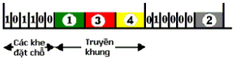
Hình 1. Phương pháp đặt chỗ trước

2.Phương thức thăm dò
Trạm chủ (master) sẽ mời các trạm tớ (slave) truyền khi đến lượt. Lượt truyền được cấp phát cho trạm tớ có thể bằng cách: trạm chủ dành phần cho trạm tớ hoặc trạm tớ yêu cầu và được trạm chủ đáp ứng. Tuy nhiên có thể thấy những vấn đề sẽ gặp phải của giải pháp này là: chi phí cho việc thăm dò, độ trễ do phải chờ được phân lượt truyền, hệ thống rối loạn khi trạm chủ gặp sự cố.
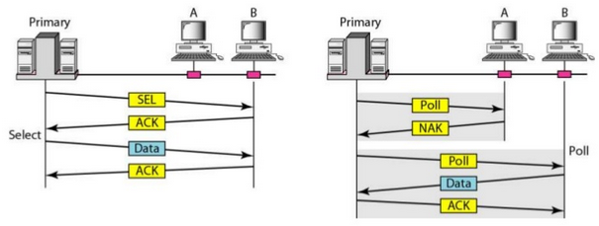
Hình 2. Các lệnh lựa chọn và thăm dò trong phương pháp thăm dò
Nếu trạm chủ muốn nhận dữ liệu, nó sẽ hỏi trạm tớ xem chúng có dữ liệu để gởi không, đây được gọi là “thăm dò”. Còn nếu trạm chú muốn nhận dữ liệu, nó sẽ hỏi trạm tớ nào đó có sẵn sàng nhận dữ liệu không, đây là “lựa chọn”.
Lựa chọn
Lệnh lựa chọn được dùng khi máy chủ có dữ liệu để gởi. Lưu ý rằng máy chủ điều khiển liên kết này. Nếu máy chủ không có gì để gởi hoặc không nhận dữ liệu, nó sẽ biết liên kết sẵn sàng.
Nếu máy chủ có dữ liệu để gởi, nó sẽ gởi nó. Tuy nhiên, nó cũng không biết rằng trạm tớ có sẵn sàng để nhận không, vì vậy nó sẽ thông báo với trạm tớ về việc truyền dữ liệu và đợi một thông báo ACK xác nhận sẵn sàng nhận của trạm tớ. Trước khi gởi dữ liệu, trạm chủ tạo ra một khung SEL và truyền nó, trong khung SEL này sẽ chưa địa chỉ của trạm tớ được chọn nhận dữ liệu.
Thăm dò
Lệnh thăm dò được dùng bởi trạm chủ để yêu cầu truyền dữ liệu từ trạm tớ. Khi trạm chủ sẵn sàng nhận dữ liệu, nó phải hỏi (thăm dò) từng trạm tớ xem có trạm nào có dữ liệu để gởi không. Khi trạm tớ đầu tiên được hỏi, nó trả lời lại khung NAK nếu nó không có dữ liệu để gởi. Nếu vậy, trạm chủ sẽ thăm dò trạm tớ tiếp theo giống như cách ban đầu cho đến khi nó tìm được trạm có dữ liệu để gởi. Khi trạm tớ có dữ liệu gởi, trạm chủ nhận được dữ liệu và gởi lại thông báo ACK để xác nhận việc gởi thành công.

3.Phương thức chuyển thẻ bài (Token)
Phương thức này sử dụng mạng kiểu hình vòng, dùng thẻ bài để cấp quyền sử dụng đường truyền. Mạng token ring bao gồm một tập hợp các trạm được nối với nhau thành một vòng.
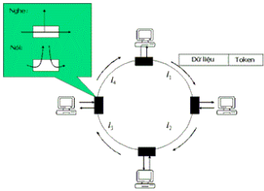
Hình 3. Mô hình hoạt động của mạng Token Ring
Dữ liệu luôn chạy theo một hướng vòng quanh vòng. Mỗi trạm nhận khung từ trạm phía trên của nó và rồi chuyển khung đến trạm phía dưới. Thẻ bài là công cụ để quyết định ai có quyền truyền tại một thời điểm.
Cách thức hoạt động của mạng token ring như sau: một thẻ bài, thực chất chỉ là một dãy bit, sẽ chạy vòng quanh vòng; mỗi nút sẽ nhận thẻ bài rồi lại chuyển tiếp thẻ bài này đi. Khi một trạm có khung cần truyền và đúng lúc nó thấy có thẻ bài tới, nó liền lấy thẻ bài này ra khỏi vòng (nghĩa là không có chuyển tiếp chuỗi bit đặc biệt này lên vòng nữa), và thay vào đó, nó sẽ truyền khung dữ liệu của mình đi. Khi khung dữ liệu đi một vòng và quay lại, trạm phát sẽ rút khung của mình ra và chèn lại thẻ bài vào vòng. Hoạt động cứ xoay vòng như thế. Card mạng dùng cho token ring sẽ có trên đó một bộ nhận, một bộ phát và một bộ đệm dùng chứa dữ liệu. Khi không có trạm nào trong vòng có dữ liệu để truyền, thẻ bài sẽ lưu chuyển vòng quanh. Nếu một trạm có dữ liệu cần truyền và có thẻ bài, nó có quyền truyền một hoặc nhiều khung dữ liệu tùy theo qui định của hệ thống.
Mỗi khung dữ liệu được phát đi sẽ có một phần thông tin chứa địa chỉ đích của trạm bên nhận; ngoài ra nó còn có thể chứa địa chỉ muticast hoặc broadcast tùy theo việc bên gởi muốn gởi khung cho một nhóm người nhận hay tất cả mọi người trong vòng. Khi khung thông tin chạy qua mỗi trạm trong vòng, trạm này sẽ nhìn vào địa chỉ đích trong khung đó để biết xem có phải nó là đích đến của khung không. Nếu phải, trạm sẽ chép nội dung của khung vào trong bộ đệm của nó, chỉ chép thôi chứ không được xóa khung ra khỏi vòng.
Một vấn đề cần phải quan tâm đến là một trạm đang giữ thẻ bài thì nó có quyền truyền bao nhiêu dữ liệu, hay nói cách khác là trạm được cho bao nhiêu thời gian để truyền dữ liệu? Chúng ta gọi thời gian này là thời gian giữ thẻ bài – T_{HT} (Token Holding Time). Trong trường hợp trong vòng chỉ có một trạm cần truyền dữ liệu và các trạm khác không có nhu cầu truyền, thì ta có thể cấp T_{HT} cho trạm có nhu cầu càng lâu càng tốt. Điều này sẽ làm tăng hiệu suất sử dụng hệ thống một cách đáng kể. Bởi vì sẽ thật là ngớ ngẩn nếu bắt trạm ngừng, chờ thẻ bài chạy hết một vòng, rồi lại truyền tiếp. Tuy nhiên, giải pháp trên sẽ không hoạt động tốt nếu có nhiều trạm trong vòng cần gởi dữ liệu. T_{HT} dài chỉ thích hợp cho những trạm cần truyền nhiều dữ liệu, nhưng lại không phù hợp với những trạm chỉ có ít thông điệp cần gởi đi ngay cả khi thông điệp này là tối quan trọng. Điều này cũng giống như tình huống mà bạn xếp hàng để sử dụng máy ATM ngay sau một anh chàng định rút ra 10 triệu đồng, trong khi bạn chỉ cần vào đấy để kiểm tra tài khoản của mình còn bao nhiêu tiền! Trong các mạng 802.5, T_{HT} mặc định là 10 ms.
Từ thời gian giữ thẻ bài, chúng ta lại nghĩ ra một số đo quan trọng khác: Thời gian xoay vòng của thẻ bài – TRT (Token rotation time), nghĩa là lượng thời gian bỏ ra để thẻ bài đi hết đúng một vòng. Dễ nhận thấy rằng:
T_{RT} ≤ Số nút hoạt động × T_{HT} + Độ trễ của vòng
Với “Độ trễ của vòng” là tổng thời gian để thẻ bài đi hết một vòng khi trong vòng không có trạm nào cần truyền dữ liệu, “Số nút hoạt động” ám chỉ số trạm có dữ liệu cần truyền.
Giao thức 802.5 cung cấp một phương thức truyền dữ liệu tin cậy bằng cách sử dụng hai bit A và C ở đuôi của khung dữ liệu. Hai bit bày ban đầu nhận giá trị 0. Khi một trạm nhận ra nó là đích đến của một khung dữ liệu, nó sẽ đặt bit A trong khung này lên. Khi trạm chép khung vào trong bộ nhớ đệm của nó, nó sẽ đặt bit C lên. Khi trạm gởi thấy khung của nó quay lại với bit A vẫn là 0, nó biết là trạm đích bị hư hỏng hoặc không có mặt. Nếu bit A là 1, nhưng bit C là 0, điều này ám chỉ trạm đích có mặt nhưng vì lý do nào đó trạm đích không thể nhận khung (ví dụ như thiếu bộ đệm chẳng hạn). Vì thế khung này có thể sẽ được truyền lại sau đó với hy vọng là trạm đích có thể tiếp nhận nó.
Chi tiết cuối cùng cần phải xem xét là: chính xác khi nào thì trạm sẽ nhả thẻ bài ra? Có hai đề nghị: a) nhả thẻ bài ra ngay sau khi trạm vừa truyền khung xong (Release After Transmisions RAT); b) nhả thẻ bài ra ngay sau khi trạm nhận lại khung vừa phát ra (Release After Reception RAR).
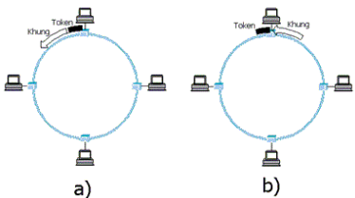
Hình 4. Nhả Token a) RAT b) RAR
Quản lý hoạt động của mạng Token Ring
Cần thiết phải đề cử ra một trạm làm nhiệm vụ quản lý mạng token ring gọi là monitor. Công việc của monitor là đảm bảo sức khỏe cho toàn bộ vòng. Bất kỳ trạm nào cũng có thể trở thành monitor. Thủ tục bầu chọn monitor diễn ra khi vòng vừa được tạo ra hoặc khi monitor của vòng bị sự cố. Một monitor mạnh khỏe sẽ định kỳ thông báo sự hiện diện của nó cho toàn vòng biết bằng một thông điệp đặc biệt. Nếu một trạm không nhận được thông báo hiện diện của monitor trong một khoảng thời gian nào đó, nó sẽ coi như monitor bị hỏng và sẽ cố trở thành monitor mới.
Khi một trạm quyết định rằng cần phải có một monitor mới, nó sẽ gởi một thông điệp thỉnh cầu, thông báo ý định trở thành monitor của mình. Nếu thông điệp này chạy một vòng và về lại được trạm, trạm sẽ cho rằng mọi người đồng ý vị trí monitor của nó. Còn nếu đồng thời có nhiều trạm cùng gởi thông điệp thỉnh cầu, chúng sẽ phải áp dụng một luật lựa chọn nào đó, chẳng hạn như “ai có địa chỉ cao nhất sẽ thắng cử”.
Nhiệm vụ đáng chú ý của monitor là phải đảm bảo rằng luôn luôn có sự hiện diện của thẻ bài ở đâu đó trên vòng, có thể là đang di chuyển hay đang bị giữ bởi một trạm nào đó. Rõ ràng là thẻ bài có thể bị biến mất vì lý do nào đó chẳng hạn như lỗi bit, trạm đang giữ nó bị hư hỏng. Để phát hiện ra việc thẻ bài bị mất, khi thẻ bài chạy ngang qua monitor, nó sẽ bật một bộ đếm thời gian để tính giờ. Bộ đếm này có giá trị tối đa là:
Số lượng trạm × T_{HT} + Độ trễ của vòng
Trong đó “Số lượng trạm” là số các trạm làm việc đang hiện diện trên vòng, “độ trễ của vòng” là tổng thời gian lan truyền tín hiệu trên vòng. Nếu bộ đếm đạt đến giá trị tối đa mà monitor vẫn không thấy thẻ bài chạy qua nó nữa thì nó sẽ tạo ra thẻ bài mới.
Monitor cũng phải kiểm tra xem có khung nào bị hỏng hoặc vô thừa nhận hay không. Một khung nếu có lỗi checksum hoặc khuôn dạng không hợp lệ sẽ chạy một cách vô định trên vòng. Monitor sẽ thu khung này lại trước khi chèn lại thẻ bài vào vòng. Một khung vô thừa nhận là khung mà đã được chèn thành công vào vòng, nhưng cha của nó bị chết, nghĩa là trạm gởi nó chỉ gởi nó lên vòng, nhưng chưa kịp thu nó lại thì đã bị chết (down). Những khung như vậy sẽ bị phát hiện bằng cách thêm vào một bit điều khiển gọi là monitor bit. Khi được phát lần đầu tiên, monitor bit trên khung sẽ nhận giá trị 0. Khi khung đi ngang qua monitor, monitor sẽ đặt monitor bit lên 1. Nếu monitor thấy khung này lại chạy qua nó với monitor bit là 1, nó sẽ rút khung này ra khỏi vòng.
Một chức năng quản lý vòng khác là phát hiện ra một trạm bị chết. Nếu một trạm trong vòng bị chết, nó sẽ làm đứt vòng. Để tránh tình trạng này người ta thêm vào trạm m ột rờ-le điện tử (relay). Khi trạm còn mạnh khỏe, rờ-le sẽ mở và trạm được nối với vành, khi trạm bị chết và ngưng không cung cấp năng lượng cho rờ-le, rờ-le sẽ tự động đóng mạch và bỏ qua trạm này.
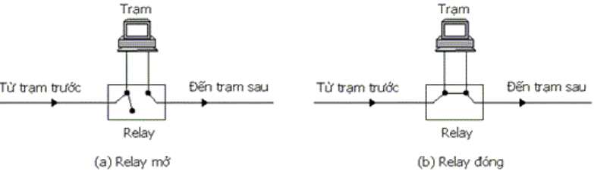
Hình 5. Sử dụng relay để tránh đứt mạch vòng
Khi monitor nghi ngờ một trạm bị chết, nó sẽ gởi đến trạm đó một khung đặc biệt gọi là khung beacon. Nếu không nhận được trả lời thích đáng, monitor sẽ coi trạm đó đã chết.

